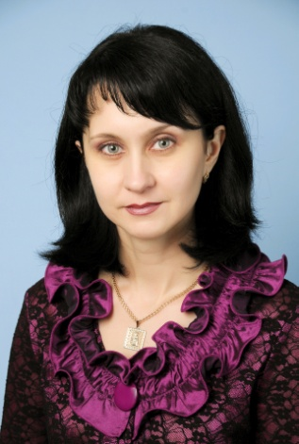
Красильникова Кулишова Парасочка
Светлана Анатольевна Елена Анатольевна Марина Александровна
заместитель директора по ВР директор школы заместитель директора по УВР

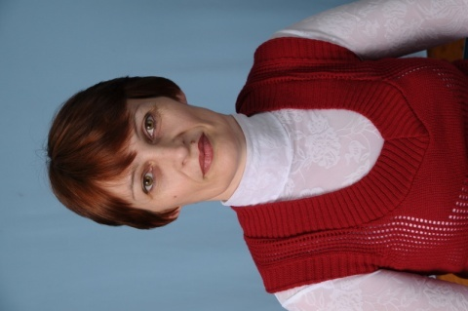
Панченко Сердюкова Лапытько
Людмила Николаевна Виталина Дмитриевна Лилия Алексеевна
руководитель ШМО руководитель ШМО руководитель ШМО
естественно – математического начальных классов гуманитарного цикла Е цикла

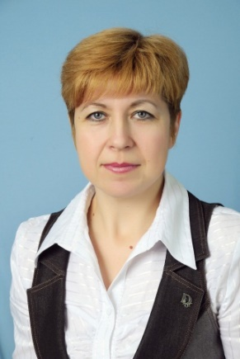
Завода Светлана Анатольевна Шимоняк Елена Александровна
руководитель ШМО руководитель ШМО
П педагогов дополнительного классных руководителей
образования

